Rozdělí problém na jednotlivě řešitelné části a navrhne postupy a algoritmy pro jeho řešení

INF-INF-002-ZV9-006
Úloha:

Kalkulačka pro obdélník

Indikátory výkonu žáka na optimální úrovni
Žák:
- Analyzuje problém – prozkoumá a pochopí podstatu problému, formuluje vstupy a výstupy. Pro výpočet obvodu, obsahu a úhlopříčky je nutné znát strany obdélníka.
- Rozdělí problém na jednotlivé řešitelné části. Proměnné, obvod, obsah, úhlopříčka.
- Rozdělí jednotlivé řešitelné části na dílčí úkoly. Vytvoří hierarchii úkolů, identifikuje a určí priority. Moduly: zadání, obvod, obsah, úhlopříčka, formulace výsledků.
- Navrhne kroky řešení jednotlivých úkolů. Vzorce pro výpočty.

Zadání úlohy
Vytvořte algoritmus, který umí na základě zadaných dat vypočítat obvod, obsah a úhlopříčku daného obdélníka.

Ukázka řešení
- Vytvoření proměnných: Nejprve vytvoříte proměnné pro strany obdélníka (a, b), obvod (obvod), obsah (obsah) a úhlopříčku (uhlopricka).
- Vstupní bloky: Použijete bloky pro získání hodnot a a b od uživatele.
- Výpočetní bloky: Následně naprogramujete výpočty:
- Obvod: obvod = 2 * (a + b)
- Obsah: obsah = a * b
- Úhlopříčka: uhlopricka = odmocnina (a*a + b*b) (Pomocí Pythagorovy věty)
- Zobrazení výsledků: Nakonec vytvoříte bloky, které zobrazí výsledné hodnoty obvodu, obsahu a úhlopříčky spolu s popisem.

Algoritmus:
Vytvoř proměnné: a, b, O, S, u
Zadej hodnoty a, b
Výpočet obvodu obdélníka
Dosaď do vzorce O = 2(a + b)
Výpočet obsahu obdélníka
Dosaď do vzorce S = a . b
Výpočet úhlopříčky obdélníka
Dosaď do vzorce u = odmocnina (a² + b²)
Vypiš výsledky: obvod, obsah, úhlopříčka

Níže uvádím příklad, jak by mohl tento program vypadat ve Scratch:
- Vytvoření proměnných:
- Klikněte na "Vytvořit proměnnou" pro každou z proměnných a, b, obvod, obsah, uhlopricka.
- Vstupní bloky:
- Použijte bloky „zeptat se“ pro získání hodnot a a b.
- Výpočetní bloky:
- Pro obvod: nastavit [obvod v] na ((a) + (b)) * 2
- Pro obsah: nastavit [obsah v] na (a) * (b)
- Pro úhlopříčku: nastavit [uhlopricka v] na odmocnina ((a * a) + (b * b))
- Zobrazení výsledků:
- Použijte bloky „říct“, aby program zobrazil výsledky s popisem, například: „Obvod je: “, „Obsah je: “, „Úhlopříčka je: “

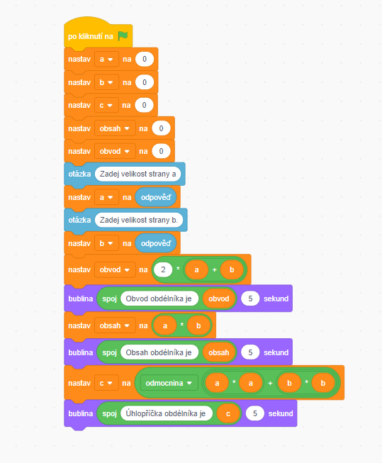

Komentář

Zdroje:
SCRATCH. Online. Dostupné z: https://scratch.mit.edu/. [cit. 2024-03-04].

